PREFA VK-Kugel 33 P.10 dunkelgrau 19 P.10 Dunkelgrau
PREFA

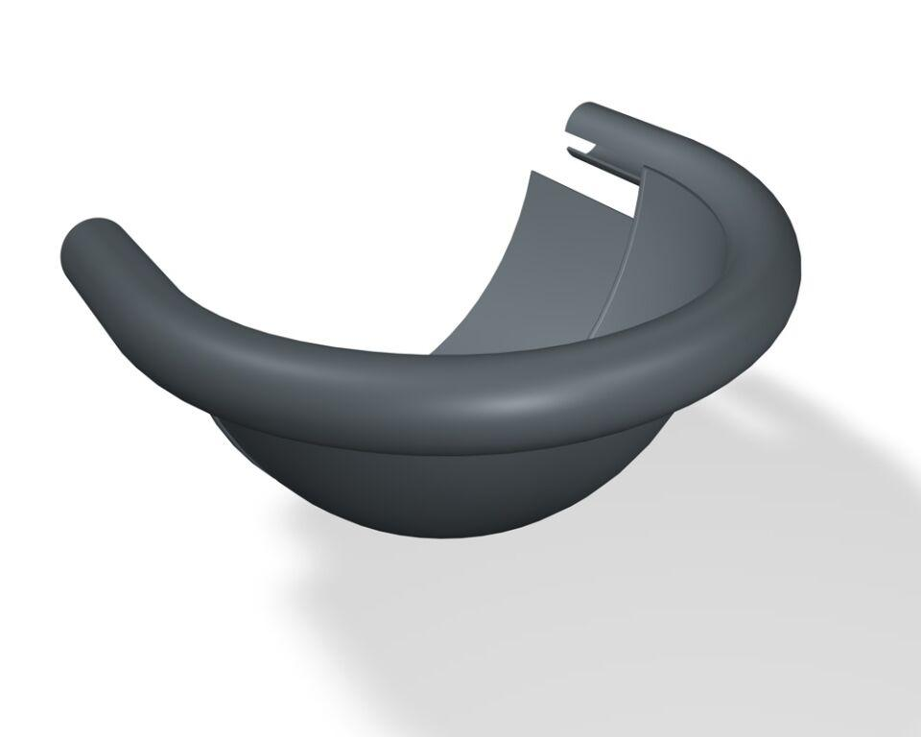Eigenschaften
GTIN:
4043111138817
HAN:
200203
Farbton
dunkelgrau
Oberfläche
pulverbeschichtet
Produkt
Endstücke
Querschnittsform
halbrund
Werkstoff
Aluminium
Breite (mm)
200,00
Länge (mm)
290,00
Nennweite DN
330,00

